MK2 ACQUIERT LES DROITS DE DISTRIBUTION DE TWO SLEEPY PEOPLE EN EUROPE APRES DES DISCUSSIONS LORS DU FESTIVAL DE CANNES.

Paris, 26 mai 2026 - Après sa sortie en début d'année aux États-Unis et au Canada, TWO SLEEPY PEOPLE sortira en Europe cet automne.
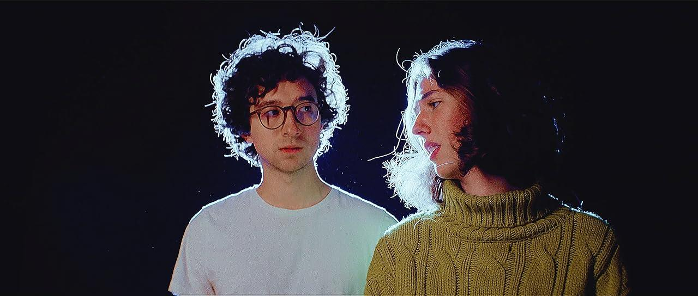

TWO SLEEPY PEOPLE est une comédie romantique et dramatique de 90 minutes réalisée par un petit groupe d'amis venus d'internet en seulement 100 jours et avec un budget de 100 000 $ récoltés grâce à des économies et des sponsors.

Écrit, réalisé et joué par Baron Ryan (@americanbaron), le film est la rencontre entre Eternal Sunshine et Severance, réalisé par la génération internet. Ryan, un auteur à succès connu avant tout pour ses TikToks surréalistes et ses sketchs poétiques, a réuni un casting de créateurs de contenus pour donner vie au film. Caroline Grossman (@caroline_konstnar), comédienne et créatrice de contenu a également coécrit le scénario et tient l'un des rôles principaux.

Ce film est devenu réalité grâce à Creator Camp, un incubateur médiatique fondé en 2021, pour aider les créateurs de contenus à développer et distribuer leurs propres contenus. Fort d'un réseau de plus de 300 créateurs générant plus de 3 milliards de vues par an, Creator Camp produit des films originaux, du contenu de marque et des expériences immersives, le tout dans le but de permettre à la prochaine génération de cinéastes de bâtir des carrières durables portées par leur audience.

Cette sortie européenne est assurée par mk2 alt, l’équipe de distribution du groupe mk2. mk2 alt se spécialise dans la distribution de contenus alternatifs et innovants en salles de cinéma, comme le phénomène au box-office Kaïzen en 2024.

Comme Creator Camp, mk2 alt crée de nouvelles façons de porter des projets inédits en salles de cinéma. Depuis 2024, mk2 alt est reconnu pour sa forte vision éditoriale et son engagement envers les artistes et les projets innovants.

Ces dernières années, mk2 alt s’est fortement impliquée dans des projets et des longs-métrages de fictions issus de la creator economy en France et aux Etats-Unis. Cette sortie événement européenne fait suite à la précédente sortie d’Iron Lung en France en février 2026.

“A mk2, notre rôle a toujours été de réinventer l'expérience en salle pour la garder pertinente et en lien avec notre époque. Le succès d'Iron Lung, de Kaïzen, et des contenus issus de la creators economy montre que les jeunes ont une véritable passion pour le cinéma, et pour les films de genres. Nous sommes fiers d'être pionniers, de porter ce changement et de permettre aux créateurs et à leurs communautés de donner vie à ces longs-métrages sur grand écran.” Elisha Karmitz, CEO de mk2

“Creator Camp a été fondé sur l'idée que les cinéastes nés sur internet peuvent créer des œuvres qui ont leur place sur grand écran. Être à Cannes avec mk2 pour annoncer la sortie européenne de Two Sleepy People est un moment fondateur pour les créateurs de contenus et le signe que nous allons dans la même direction. Trouver des partenaires comme mk2 qui partagent cette vision, et qui travaillent avec nous pour la rendre réelle, c'est essentiel.” - Max Reisinger, Co-fondateur et CEO de Creator Camp

Ce film sortira d’abord en France en visa exceptionnel avant d’être distribué plus largement en Europe cet automne.
Les billets seront disponible cet été sur https://mk2alt.com/

Creator Camp est représenté par Tyler Chou de Tyler Chou Law for Creators and CreatorArq M&A.

SYNOPSIS
Two Sleepy People est l’histoire de deux collègues qui, après avoir testé un nouveau bonbon à la mélatonine, se retrouvent prisonniers du même rêve chaque nuit

INFORMATION PRATIQUE
Titre : TWO SLEEPY PEOPLE
Durée : 93’
Genre : Comédie romantique et dramatique
Version : VOSTFR
Production : David Lawson Jr., Grant McFadden, Max Reisinger, Mitch Roberts
Réalisateur : Baron Ryan
Distributeur (Europe) : mk2 alt
Cast : Baron Ryan, Caroline Grossman, Sarah J. Bartholomew, Josh Czuba, Jonathan Flanders

CONTACTS mk2 alt
- Etienne Rouillon : etienne.rouillon@mk2.com
- Sophie Peuzet : sophie.peuzet@mk2.com
CONTACT PRESSE
- mk2 - Anaïs de Miranda : anais.de-miranda@mk2.com

